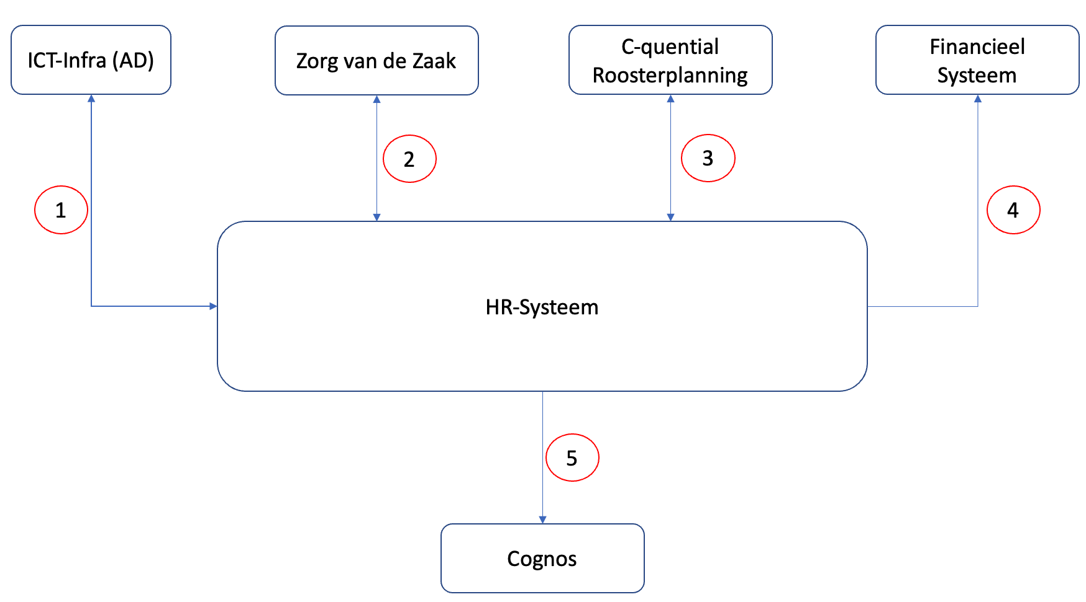
Figuur 1: Context architectuur HR-systeem

OMGEVINGEN

Digitale werkplek gemeente Heerlen
Parkstad-IT beheert de IT-infrastructuur voor de gemeenschappelijke ICT-voorzieningen en stelt deze beheersbaar beschikbaar aan de Gemeente Heerlen. Voor informatie over de omgeving van gemeente Heerlen, zie ICT infrastructuur Architectuur Parkstad-IT (versie 2.6).pdf.

HR-systeem (in figuur in midden)
Dit gedeelte betreft de omgeving van het HR-systeem. Vanuit de off-premise omgeving biedt het HR-systeem toegang tot de gebruikers en vindt er gegevensuitwisseling met diverse andere systemen plaats. Het HR-systeem kan bestaan uit verschillende componenten maar de gebruiker van het systeem ervaart echter wel één systeem, met één look-and-feel.
Naast een productie-omgeving moet het HR-systeem nog 2 omgevingen kunnen aanbieden, een testomgeving en een acceptatieomgeving. Deze omgevingen moeten aansluiten op de testomgevingen binnen Heerlen. Het HR-systeem is een belangrijk systeem voor de gemeente Heerlen met meerdere koppelingen en deze moeten op verantwoorde wijze ontwikkeld en getest kunnen worden.

Koppelingen
In dit hoofdstuk worden de koppelingen beschreven, volgens de nummering die is aangegeven in de architectuurplaat. Per koppeling wordt aangegeven welke type gegevens worden uitgewisseld. Het betreft geautomatiseerde gegevensuitwisselingen.

Koppeling 1 AD
Medewerkers van de gemeente Heerlen zijn opgenomen in de Active Directory (AD). In het kader van de Single-Sign-On beleving van de medewerker maakt het HR-systeem gebruik van het AD. Een registratie met gebruikersnamen en wachtwoorden in het HR-systeem ten behoeve van medewerkers van de gemeente Heerlen is niet toegestaan.

Koppeling 2: Zorg van de zaak
Het HR-systeem moet gegevens aanleveren aan Qare, zodat zij de gegevens gemakkelijk kunnen verwerken. De wijze van gegevensuitwisseling zal de leverancier van het HR-systeem moeten afstemmen met Qare, want deze applicatie draait niet in de omgeving van de gemeente Heerlen maar in de omgeving van de leverancier. Het betreft gegevens van de medewerker, het ziekteverzuim en gegevens m.b.t. leidinggevenden. De medewerkersgegevens worden uitgewisseld conform de Nationale Verzuim Standaard (NVS) 2017.

Koppeling 3: C-quential Roosterplanning
Een aantal sectoren binnen de gemeente Heerlen maakt gebruik van C-quential Roosterplanning o.a. vanwege sterk wisselde bezettingen en veel werken met flexibel personeel. Het HR-systeem moet gegevens kunnen uitwisselen met C-quential, twee kanten op. Het HR-systeem moet de volgende gegevens leveren: medewerkersgegevens, verlofgegevens en gegevens m.b.t. onregelmatigheidstoeslag. Het HR-systeem moet gegevens vanuit C-quential kunnen verwerken. Het betreft o.a. gegevens m.b.t. de verwerking van verlof, onregelmatigheidstoeslag, overwerk en waarnemingsvergoeding.

Koppeling 4: Financieel systeem
Op dit moment is dat het financieel systeem Decade van leverancier Unit4. De betalingen aan medewerkers moeten uiteindelijk resulteren in financiële boekingen. Het HR-systeem moet daarom periodiek een boekingsbestand kunnen aanleveren aan Decade. Decade beschikt over een importmodule voor Excel-bestanden.

Koppeling 5: Cognos
De gemeente maakt gebruikt van BI-tool Cognos voor het maken van rapportages. Voor management rapportages (maximaal dagelijks ververste gegevens) wordt gebruik gemaakt van de gegevens uit het datawarehouse. Voor het HR-systeem betreft dit een indirecte koppeling via het datawarehouse. Het draaien van de rapportages mag in ieder geval niet ten koste gaan van de performance van het HR-systeem.

Standaarden
De gemeente Heerlen hanteert standaarden van het Forum Standaardisatie (https://www.forumstandaardisatie.nl/), waarbij de gemeente aan de verplichte standaarden moet voldoen. Hierbij een overzicht standaarden uit de lijst van Forum Standaardisatie die van belang zijn bij het HR-systeem, zonder de leverancier van het HR-systeem te ontslaan van de verplichting om aan alle relevante verplichte standaarden van Forum Standaardisatie te voldoen.
Naam | Versie | Omschrijving
Verplichte standaarden
Ades Baseline Profiles | Xades v2.1, Pades v2.1, Cades v2.2 en Asic v2.2 | Geavanceerde en gekwalificeerde digitale handtekeningen
CMIS | 1.0 | Content-uitwisseling tussen CMS-/DMS-systemen
DNSSEC | RFC 4033, RFC4034, RFC4035 | Domeinnaam-beveiliging
HTTPS en HSTS | RFC2818, RFC6797 | Veilig Webverkeer
IPv6 en IPv4 | 4 en 6 | Internetnummers
NEN-ISO/IEC 27001 | NEN-ISO/IEC 27001:2013 | Informatiebeveiliging richtlijn
NEN-ISO/IEC 27002 | NEN-ISO/IEC 27002:2013 | Informatiebeveiliging richtlijn
ODF | 1.3 | Formaat documentbewerking
OpenAPI Specification | 3.0 | Beschrijven van REST APIs
OWMS | 4.0 | Metadata overheidsinformatie
PDF 1.7 | ISO 32000-1:2008 | Formaat documentpublicatie
PDF A1 | NEN-ISO 19005-1:2005 | Formaat documentpublicatie en archivering
PDF A2 | ISO 19005-2 | Formaat documentpublicatie en archivering
SAML | 2.0 | Authenticatie
SETU |  | Inhuur van flexibele arbeidskrachten
STARTTLS en DANE | RFC 3207 en RFC 7672 | Beveiligd mailverkeer
StUF | laatste | Uitwisseling administratieve overheidsgegevens
TLS | 1.3 en 1.2 | Veilige verbinding

